

Guía de aprendizaje
Cobertura de pruebas unitarias

Exp 3 – Semana 7

Seguridad y calidad en el desarrollo de software (ISY2202)
Facilitador disciplinar: Christian Álvarez
Asesor par: Fernando San Martín
Índice
Introducción a la semana 3
Resultado de aprendizaje 4
Conceptos relevantes 4
Preguntas activadoras 5
Actividad 5
Cobertura de pruebas de software 6
Tipos de métricas para la cobertura de pruebas 7
Cobertura de pruebas unitarias 9
JaCoCo 10
Cómo usar JaCoCo 11
Cierre de la semana 14
Referencias 15
Lectura de la semana 15
Apuntes 16


Introducción a la semana
¡Bienvenida y bienvenido a la semana 7 de la asignatura de Seguridad y calidad en el desarrollo de software! En esta ocasión, comenzarás a revisar los aprendizajes necesarios para que, al finalizar la experiencia de aprendizaje 3, seas capaz de desarrollar pruebas unitarias utilizando frameworks para lograr la cobertura del código, asegurando que no existan sesgos en particular y salvaguardando los aspectos éticos en general. Esto, mientras sigues teniendo presente la implementación de tecnologías y frameworks de seguridad, dentro de un marco ético, backend y bases de datos, teniendo en cuenta protocolos de protección contra ataques conocidos.
Seguirás desarrollando códigos fuente utilizando buenas prácticas de seguridad mientras aprendes a ejecutar pruebas unitarias para verificar el porcentaje de cobertura del código desarrollado en los distintos componentes.
¿Todo listo? ¡Comencemos!

Resultado de aprendizaje

El estudiante será capaz de:
RA1. Implementa tecnologías y frameworks de seguridad, dentro de un marco ético, de componentes frontend, backend y bases de datos, considerando capas de protocolos para proteger los sistemas de ataques conocidos.
RA3. Desarrolla pruebas unitarias utilizando frameworks para lograr la cobertura del código, asegurando que no existan sesgos en particular y salvaguardando los aspectos éticos en general.

Indicadores de logro:
IL3. Desarrolla código fuente utilizando buenas prácticas de seguridad.
IL9. Ejecuta las pruebas unitarias para verificar el porcentaje de cobertura del código desarrollado en los distintos componentes.

Conceptos relevantes
Cobertura de pruebas unitarias | Cálculo de cobertura | Code coverage
Cobertura de pruebas de software

Preguntas activadoras
- ¿Sabes qué es la cobertura de pruebas unitarias? ¿Cómo se calcula? ¿Cuál es su importancia?
- ¿Conoces alguna herramienta para la cobertura de pruebas unitarias?

Actividad

Descripción de la actividad
En esta séptima semana, deberán realizar una actividad formativa grupal, llamada "Verificando de la cobertura de pruebas unitarias", que consistirá en investigar qué herramientas existen para verificar el porcentaje de cobertura de las pruebas unitarias, seleccionar una de las herramientas y ejecutarla para calcular el porcentaje de cobertura. Si el resultado es menor que el 60% de cobertura, deberán desarrollar todas las pruebas unitarias necesarias para alcanzar al menos el 60%. Evidenciando estas pruebas en un informe escrito.

Cobertura de pruebas de software
La cobertura de pruebas de software es un concepto fundamental en el ámbito del desarrollo de software. Se refiere a la medida en la que el código de un programa ha sido ejecutado y evaluado durante el proceso de pruebas. En otras palabras, la cobertura de pruebas mide cuánto del código fuente ha sido "cubierto" por las pruebas realizadas.
Cuando se realiza la cobertura de pruebas, se recopila información sobre qué partes del programa se ejecutan al ejecutar un conjunto de pruebas. Esto ayuda a determinar qué ramas de declaraciones condicionales se han tomado y qué áreas del código se han ejercido durante las pruebas. En resumen, la cobertura de pruebas garantiza que las pruebas realmente evalúen el código o las partes específicas del código que se activan al ejecutar las pruebas.
Algunos beneficios de la cobertura de pruebas en ingeniería de software incluyen:
- Asegurar la calidad de las pruebas: La cobertura de pruebas ayuda a evaluar la calidad del conjunto de pruebas.
- Identificar áreas no probadas: Permite determinar las rutas en su aplicación que no han sido evaluadas.
- Prevenir defectos temprano: Ayuda a encontrar lagunas en los requisitos, casos de prueba y defectos a nivel de unidad y de código.
- Controlar tiempo, alcance y costos: Al mantener bajo control estos aspectos, se mejora la gestión del proyecto.
- Determinar puntos de decisión y rutas utilizadas: Esto permite aumentar la cobertura de las pruebas.

Tipos de métricas para la cobertura de pruebas
La siguiente es una lista de las métricas que se usan para determinar la cobertura de las pruebas de software:
- Cobertura de sentencias: es la métrica de cobertura de pruebas más básica y mide el porcentaje de sentencias ejecutables en el código ejecutado durante las pruebas. Ayuda a identificar las áreas no probadas del código que pueden contener defectos potenciales marcándolas como cubiertas o no cubiertas. Si el código contiene 100 sentencias, pero el equipo sólo ha ejecutado 75, la cobertura sería del 75%.
- Cobertura de ramas: la cobertura de ramas es más avanzada que la cobertura de sentencias y mide el número de ramas (puntos de decisión) cubiertas durante las pruebas. Una rama es una intersección en el código donde el programa puede realizar diferentes acciones basadas en una sentencia condicional. Si la prueba cubre todas las ramas, se tiene más seguridad de que el código es correcto. Por ejemplo, la ejecución de ambas ramas proporciona una cobertura del 100% si se trata de una simple sentencia if-else.
- Cobertura de funciones: mide lo bien que se han probado los requisitos funcionales de una aplicación. La cobertura funcional le ayuda a probar todas las características y funcionalidades necesarias de una aplicación o software. Le ayudará a identificar lagunas o funcionalidades que faltan y que debe solucionar antes de lanzar una aplicación. Probar todas las funciones del código elimina el riesgo de pasar por alto las funcionalidades básicas de un sistema.
- Cobertura de rutas: la cobertura de rutas es una métrica exhaustiva que mide el porcentaje de rutas posibles en el código probado. Su objetivo es garantizar que se comprueban todas las ramas y combinaciones de sentencias posibles. Aunque es imposible alcanzar el 100% de cobertura de rutas cuando se trata de una base de código de gran tamaño, un proceso de pruebas exhaustivo proporciona información valiosa.
- Cobertura de mutaciones: la cobertura de mutaciones comprueba la eficacia del conjunto de pruebas evaluando su capacidad para detectar cambios en el código. La prueba consiste en introducir mutaciones y ejecutar el conjunto de pruebas para comprobar si detecta los cambios. La cobertura de mutaciones identifica las deficiencias de su conjunto de pruebas para ayudarle a mejorar su eficacia. Su cobertura de mutaciones es excelente si detecta un alto porcentaje de las mutaciones.
- Cobertura de integración: la cobertura de integración mide lo bien que se ha probado la interacción entre los distintos módulos de un sistema de software. Es una medida de sus esfuerzos de pruebas de integración, que verifica las interacciones e interfaces entre varias partes del sistema. Probar los puntos de integración ayuda a garantizar que los componentes integrados del sistema funcionen según lo previsto. También ayuda a identificar posibles problemas que pueden surgir cuando interactúan distintas partes de sus productos.
- Cobertura de riesgos: a cobertura de riesgos mide la capacidad de sus procesos de pruebas para identificar posibles riesgos que puedan afectar a la funcionalidad, la calidad y la seguridad. Describe hasta qué punto ha identificado o mitigado los riesgos identificados a través de los procesos de pruebas.
- Cobertura de riesgos: la cobertura de riesgos mide la capacidad de sus procesos de pruebas para identificar riesgos potenciales que puedan afectar a la funcionalidad, la calidad y la seguridad. Describe hasta qué punto ha identificado o mitigado los riesgos identificados mediante sus pruebas. Implica identificar, analizar y priorizar los riesgos en función de su probabilidad y gravedad y, a continuación, ejecutar casos de prueba para abordarlos. La cobertura de riesgos ayuda a minimizar el impacto del riesgo identificado en el producto final.
- Cobertura de condiciones: la cobertura de condiciones evalúa en qué medida se han probado las posibles combinaciones de condiciones dentro de un estado condicional o un punto de decisión. Mide las combinaciones que ha probado y las expresa en porcentaje. Los estados de condición ayudan a los sistemas de software a tomar decisiones basadas en expresiones lógicas como evaluaciones de verdadero y falso. Una cobertura de condiciones alta te ayuda a probar todos los posibles resultados de decisión y rutas lógicas con el código de tu producto
.

Cobertura de pruebas unitarias
Como vimos la semana anterior, las pruebas unitarias son pequeñas pruebas automatizadas que verifican la funcionalidad de una unidad de código, como una función o método. Estas pruebas se ejecutan para asegurarse de que el código funcione según lo esperado y cumpla con la lógica del desarrollador.
La cobertura de pruebas unitarias o code coverage es una métrica de calidad que evalúa si los casos de prueba diseñados cubren el código de la aplicación. En otras palabras, mide la cantidad de código sometido a prueba cuando se ejecutan las pruebas unitarias.
La cobertura se expresa como un porcentaje y se calcula en función de las sentencias de código ejecutadas durante las pruebas. Por ejemplo, si una prueba cubre el 80% de las sentencias de código, la cobertura sería del 80%.
Un informe de cobertura de código tiene muchísimas ventajas, ya que nos permite saber en todo momento si nuestras pruebas unitarias están cubriendo la mayor parte de nuestro código o no. Puede utilizar estos datos para analizar los cambios en la cobertura de pruebas y verificar qué reglas se deben someter a pruebas.
La siguiente es una lista de las herramientas que permiten calcular la cobertura de las pruebas unitarias.
- JaCoCo: una popular herramienta de cobertura para proyectos Java.
- Coverlet: para proyectos .NET (C#), puedes usar Coverlet junto con xUnit o NUnit.
- Istanbul: ampliamente utilizado para proyectos JavaScript y TypeScript.
- PHPUnit: para pruebas unitarias en PHP.
- gcov: herramienta clásica para proyectos en C/C++.


JaCoCo
JaCoCo es una biblioteca de cobertura de código gratuita y de código abierto que se utiliza en la mayoría de los proyectos para medir la cobertura de pruebas en Java, Kotlin y Android. Además:
- Evalúa la cobertura de líneas y ramas basada en el código ejecutado por las pruebas unitarias.
- JaCoCo se ejecuta como un agente Java, instrumentando el bytecode mientras se ejecutan las pruebas. También puede funcionar en modo servidor.
- Se integra bien con IDEs como Eclipse y también tiene complementos para Gradle, Maven, SonarQube y Jenkins.
Algunas ventajas de JaCoCo:
- Precisión: identifica áreas con baja cobertura, permitiendo enfocarse en mejoras específicas.
- Eficiencia: los informes de JaCoCo se generan rápidamente durante la ejecución de las pruebas unitarias.

Cómo usar JaCoCo
En esta sección veremos cómo usar JaCoCo pata determinar la cobertura de las pruebas que realizamos la semana anterior.
- Lo primero que se debe realizar, es configurar JaCoCo como dependencia, en la sección dependencies en el archivo pom.xml.
<dependency>
<groupId>org.jacoco</groupId>
<artifactId>jacoco-maven-plugin</artifactId>
<version>0.8.12</version>
</dependency>

- Posteriormente se debe configurar JaCoCo como plugin, también en el archivo pom.xml.
<plugin>
<groupId>org.jacoco</groupId>
<artifactId>jacoco-maven-plugin</artifactId>
<version>0.8.12</version>
<executions>
<execution>
<id>default-prepare-agent</id>
<goals>
<goal>prepare-agent</goal>
</goals>
</execution>
<execution>
<id>default-report</id>
<goals>
<goal>report</goal>
</goals>
</execution>
<execution>
<id>default-check</id>
<goals>
<goal>check</goal>
</goals>
<configuration>
<rules>
<rule>
<element>BUNDLE</element>
<limits>
<limit>
<counter>COMPLEXITY</counter>
<value>COVEREDRATIO</value>
<minimum>0.60</minimum>
</limit>
</limits>
</rule>
</rules>
</configuration>
</execution>
</executions>
</plugin>

- Posteriormente es necesario ejecutar el comando: ./mvnw jacoco:report o ./mvnw clean install en el terminal, como se muestra a continuación.
Figura 1
Comando
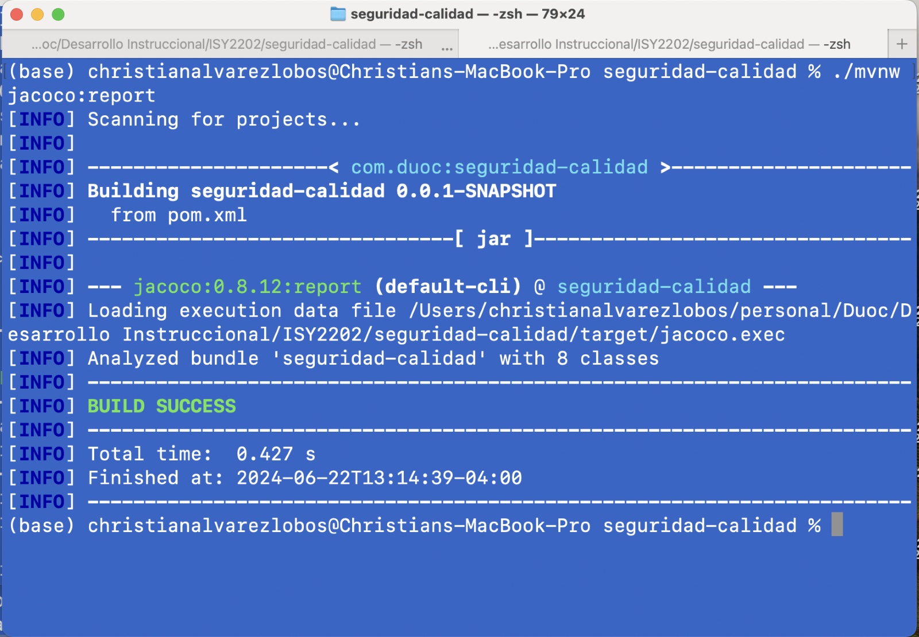
Nota. Ejecución del comando ./mvnw jacoco:report o ./mvnw clean install en el terminal.
- Finalmente, dentro del proyecto, en la carpeta /target/site/jacoco se crea el archivo index.html se encuentra el resultado de la ejecución.

Figura 2
Archivo
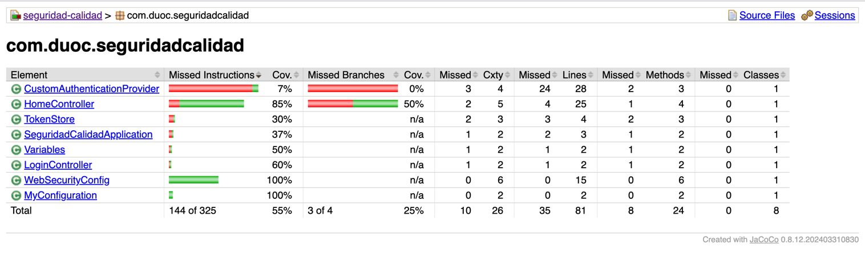
Nota. Creación del archivo index.html en la carpeta /target/site/jacoco.
- En el archivo se puede ver, que el archivo CustomAuthenticatorProvider, tiene un bajo nivel de cubrimiento a nivel de instrucciones y ramas.


Cierre de la semana
¡Felicidades! Has terminado la semana 7 de la asignatura de Seguridad y calidad en el desarrollo de software. Ya sabes cómo ejecutar pruebas unitarias para verificar el porcentaje de cobertura del código desarrollado en los distintos componentes.
Ya cuentas con los conocimientos suficientes para para comenzar la semana 8, la siguiente y la última en esta experiencia de aprendizaje 3 ¡Vas muy bien! ¡Sigue así!

Referencias
- Andrade, Alex. (2 de septiembre de 2021). ¿Por qué la cobertura de pruebas unitarias es una parte importante de QA? Alex Andrade. https://alexandrade.net/blog-de-ingenieria-de-software/calidad-de-software/por-que-la-cobertura-de-pruebas-unitarias-es-una-parte-importante-de-qa/
- JaCoCo. (s. f.). Maven Plug-in. https://www.jacoco.org/jacoco/trunk/doc/maven.html
- Microsoft Learn. (30 de enero de 2204). Empleo de cobertura de código para pruebas unitarias. https://learn.microsoft.com/es-es/dotnet/core/testing/unit-testing-code-coverage?tabs=linux
- Pega Academy. (s.f.). Cobertura de pruebas. https://academy.pega.com/es/topic/test-coverage/v1
- Recacha, Rubén. (14 de enero de 2020). Code Coverage, el resultado de tus pruebas unitarias. Open Webinars. https://openwebinars.net/blog/code-coverage-el-resultado-de-tus-pruebas-unitarias/
- Toledo, Federico. (28 de julio de 2018). ¿Qué es la cobertura de pruebas? Federico Toledo. https://federico-toledo.com/que-es-la-cobertura-de-pruebas/

Apuntes
____________________________________________________________________________________________________________________________________________________________________________________________________________________________________________________________________________________________________________________________________________________________________________________________________________________________________________________________________________________________________________________________________________________________________________________________________________________________________________________________________________________________________________________________________________________________________________________________________________________________________________________________________________________________________________________________________________________________________________________________________________________________________________________________________________________________________________________________________________________________________________________________________________________________________________________________________________________________________________________________________________________________________________________________________________________________________________________________________________________________________________________________________________________________________________________________________________________________________________________________________________________________________________________________________________________________________________________________________________________________________________________________________________________________________________________________________________________________________________________________________



Reservados todos los derechos Fundación Instituto Profesional Duoc UC. No se permite copiar, reproducir, reeditar, descargar, publicar, emitir, difundir, de forma total o parcial la presente obra, ni su incorporación a un sistema informático, ni su transmisión en cualquier forma o por cualquier medio (electrónico, mecánico, fotocopia, grabación u otros) sin autorización previa y por escrito de Fundación Instituto Profesional Duoc UC La infracción de dichos derechos puede constituir un delito contra la propiedad intelectual.

